МІНІСТЕРСТВО ОСВІТИ І НАУКИ УКРАЇНИ  
НАЦІОНАЛЬНИЙ ТЕХНІЧНИЙ УНІВЕРСИТЕТ  
«Харківський Політехнічний Інститут»  
  
Кафедра «Стратегічного Управління»

ЗВІТ

з лабораторної роботи № 5

з дисципліни «Організація баз даних»  
на тему: «Створення складних звітів з допомогою майстра звітів та їх модифікація»

Виконав: ст. гр. КН-27

Перевірила: ас. Луценко С. Ю.

Харків – 2018

Лабораторная работа № 5

**Тема:** Cоздание сложных отчетов с помощью мастера отчетов и их модификация средствами СУБД MS Access

Ход работы

1. Создание отчета с помощью мастера отчетов.

Создать новый отчет. Использовать в качестве источника данных таблицу «Поставлено».

Перенести в «Выбранные поля» из таблицы «Поставлено» поля «Товар», «Количество», «ЦенаЗаЕдиницу». Открыть список «Таблицы и запросы», выбрать таблицу «Поставщики» и перенести в «Выбранные поля» из таблицы «Поставщики» поле «НазваниеПоставщика».

В последовательности диалоговых окон, для настройки выходных данных отчета, провести манипуляции с информацией из таблиц.

Назвать отчет: «отчетСписокТоваров». Созданный отчет представлен на рисунке 1.

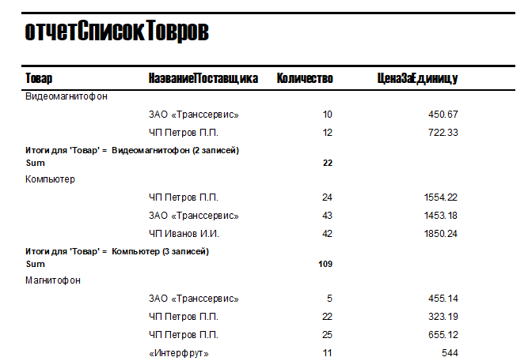

Рис 1. – Отчет «отчетСписокТоваров» созданный в мастере отчетов

2. Модифицирование отчета, созданного мастером.

Открыть отчет «отчетСписокТоваров». Изменить «Подпись» для всего отчета на «Наличный ассортимент товаров». Изменить шрифт надписей в разделе «Верхний колонтитул». Изменить размеры раздела «Верхний колонтитул».

Задать полужирный шрифт для всех полей в разделе «Верхний колонтитул». Установить размеры надписей по ширине текста.

Выполнить выравнивание полей в разделах «Заголовок группы «Товар»» и «Область данных», относительно соответствующих полей в разделе «Верхний колонтитул». Изменить шрифт всех полей в разделах «Заголовок группы «Товар»» и «Область данных».

Изменить название поля «Sum» на «Общ. кол-во».

Добавить вычисляемое поле «Стоимость», использовать для его создания и настройки данную информацию. Расположить поле в разделе «Область данных». В качестве функции для этого поля использовать: =[ЦенаЗаЕдиницу]*[Количество].

Добавить вычисляемое поле «Общ. стоимость», использовать для его создания и настройки данную информацию. Расположить поле в разделе «Примечание группы «Товар»». В качестве функции для этого поля использовать: =Sum([ЦенаЗаЕдиницу]*[Количество]). Добавить надпись «грн.» справа от введенного поля.

Повторить набор предыдущих действий для создания идентичного поля «Общ. стоимость» в разделе «Примечание отчета». В качестве функции для этого поля использовать: =Sum([ЦенаЗаЕдиницу]*[Количество]).

В случае, если ширина отчета превышает допустимую ширину области печати, следует уменьшить боковые границы области печати для возможности расположения на ней большего числа полей.

При необходимости вывода данных отчета по группам на одной странице можно воспользоваться свойством группы «Не разрывать». Для этого использовать «Сортировка и группировка». В раскрывающимся списке «Не разрывать» выбрать значение «Вся группа».

Модифицированный отчет представлен на рисунках 2-3.

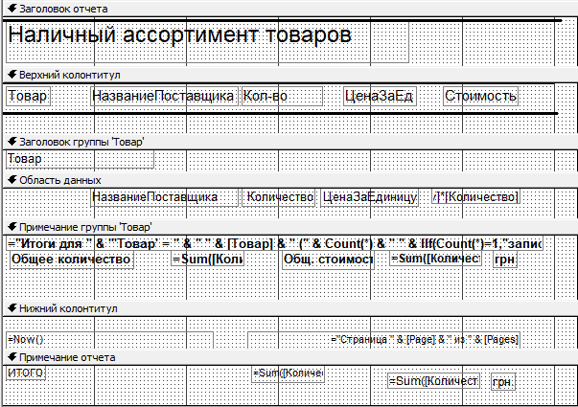

Рис 2. – Модифицированный отчет (вид в режиме «Конструктор»)

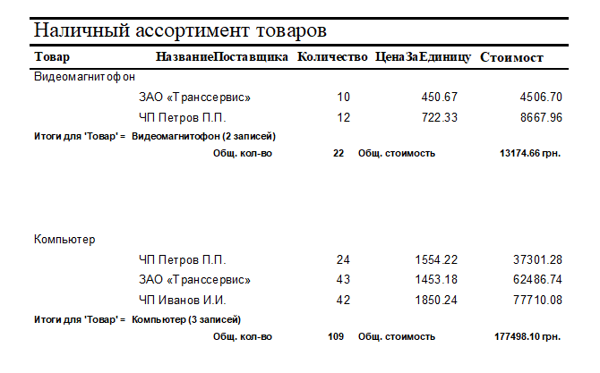

Рис 3. – Модифицированный отчет (вид в режиме «Предварительный просмотр»)

3. Вставка подчиненных отчетов

Для создания отчета с вставленным подчиненным отчетом необходимо создать отчет, исполняющий роль подчиненного и поместить его в одном из разделов основного отчета.

Создать новый запрос «1999ПоставкиТоваровПЗ», информация которого станет основой для подчиненного отчета. Для запроса использовать поля «Товар», «Количество» и «ДатаДоговора». Использовать перекрестный запрос. Для поля «ДатаДоговора» ввести условие «Like”*.*.1999”». Для групповой операции поля количество ввести «Sum». В пустое поле слева ввести «Format([ДатаДоговора];”ww”)».

Создать новый отчет «отчЕженедельныеПоставкиТоваров», используя запрос «1999ПоставкиТоваровПЗ». В созданном отчете использовать только раздел «Область данных», остальные разделы удалить. Отредактировать рабочее пространство с помощью указанных действий. Настроить сортировку поля «Товар» по возрастанию. Отредактировать поля и надписи согласно заданных данных. Вставить и настроить инструмент «Линия».

Добавить в отчет «отчет Список Товаров» подчиненный отчет «отч Еженедельные Поставки Товаров» и связать их данные. Добавить пространство в разделе «Примечание группы «Товар»» и разместить там элемент управления «Подчиненная форма/отчет», использовав отчет «отч Еженедельные Поставки Товаров». Отредактировать раздел «Примечание группы «Товар»» для удобства и сохранения пространства при печати. Для подчиненного отчета использовать настройку свойств «Связь с полями подчиненного отчета», где в качестве основного и подчиненного поля использовать поле «Товар». Сохранить измененный отчет под именем «отчетСписокТоваров2».

|  |
| --- |
| TRANSFORM Sum(Поставлено.Количество) AS [Sum-Количество]  SELECT Поставлено.Товар  FROM Договоры INNER JOIN Поставлено ON Договоры.НомерДоговора = Поставлено.НомерДоговора  WHERE (((Договоры.ДатаДоговора) Like "*1999"))  GROUP BY Поставлено.Товар  PIVOT Format([ДатаДоговора],"ww") In (36,37,39,40,42); |

Готовый «отчетСписокТоваров» приведен на рисунках 4-5.

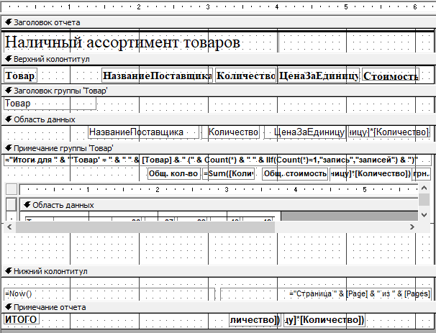

Рис 4. – «отчетСписокТоваров» (вид в режиме «Конструктор»)

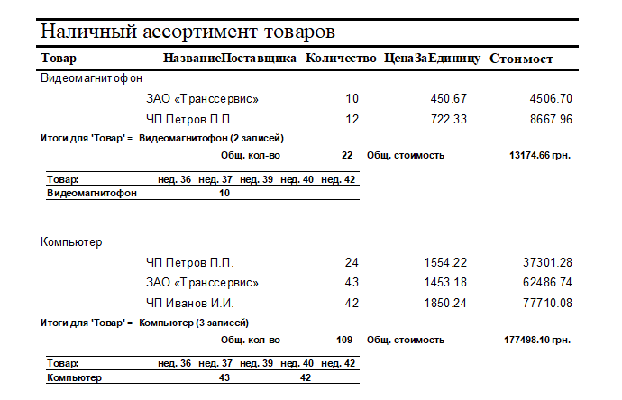

Рис 5. – «отчетСписокТоваров» (вид в режиме «Предварительный просмотр»)

**Выводы**

В ходе выполнения пятой лабораторной работы был сгенерирован сложный отчет с помощью мастера отчетов, а также добавлен подчиненный отчет в главный. Ms Access позволяет добавлять подчиненные формы/отчеты в отчеты с помощью функционала кнопки «Подчиненная форма/отчет». Также реализована возможность создать сложные отчеты (отчеты на основе таблиц) экспромтом с помощью мастера отчетов.